**GUÍA DE RETROALIMENTACIÓN**

**Objetivo:** Leer, escribir, ordenar, aproximar y descomponer cantidades. Analizar y resolver problemas de la vida cotidiana, aplicando estrategias de cálculo mental.

|  |  |  |  |
| --- | --- | --- | --- |
| **Nombre del Estudiante** |  | | **Curso:** 6 año A |
| **Fecha:** Desde el 30 de Marzo hasta el 03 de Abril |
| **Unidad: 0** | *“Jugando con los números”* | | |
| **O.A.(s):** | *OA. 1, 2, 3 ,4, 5, 6 y 14 correspondientes a 5° básico* | | |
| **Docente:** | Cynthia Arros Seguel | **Asignatura:** | Matemática |
| **Exigencia**: 60% | **Puntaje Ideal**: 56 puntos | **Puntaje nota 4.0**: 33 ptos. | **Puntaje Real**: ____ ptos. |

**1.** Completar la siguiente tabla con el número, su descomposición aditiva y su escritura con palabras según corresponda. *(Habilidad: Reconocer, descomponer, escribir. 2 puntos cada ejercicio/ total: 12 puntos)*

|  |  |  |  |
| --- | --- | --- | --- |
|  | **Número** | **Descomposición aditiva** | **Escritura con palabras** |
| **a.** | 1.436.060 |  |  |
| **b.** |  | 90 + 8.000 + 3.000.000 + 800 |  |
| **c.** |  |  | Setecientos veintiocho mil |
| **d.** |  | 7.000 + 42.000.000 + 2 + 500.000 |  |
| **e.** | 901.530.000 |  |  |
| **f.** |  |  | Ciento diez millones novecientos doce mil |

**2.** Ordenar de mayor a menor los números de cada grupo. Luego, completa en los recuadros indicados. *(Habilidad: Aplicar. 4 puntos cada ejercicio/total: 12 puntos)*

**a.** 6.451.800, 6.540.010, 6.840.510, 6.514.580.

> > >

**b.** 778.650, 776.850, 778.860, 776.580.

> > >

**c.** 193.284.103, 198.324.103, 198.423.103, 189.432.103.

> > >

**3.** Marca con un **✓** si la aproximación dada es correcta; de lo contrario, marca con

una **✗**. *(Habilidad: Aproximar, analizar. 1 punto cada una/ total: 4 puntos)*

**a.**  224.764 aproximado a la decena de mil (DM) más cercana es 220.000.

**b.** 905.021 aproximado a la unidad de mil (UM) más cercana es 905.000.

**c.** 719.905 aproximado a su centena de mil (CM) más cercana es 800.000.

**d.** 553.200 aproximado a su decena de mil (DM) más cercana es 560.000.

**4.** Analiza la siguiente situación y luego responde. *(Habilidad: Resolver problemas. 2 puntos el ejercicio)*

Un curso de 41 estudiantes saldrá de campamento. Cada estudiante debe llevar un equipaje de 13 kg, ya que el espacio destinado para este resiste 550 kg.

Al estimar la masa total del equipaje es posible utilizar el espacio disponible sin problemas.

Se debe pedir un equipaje más liviano, porque si no el espacio no resistirá la masa total de este.

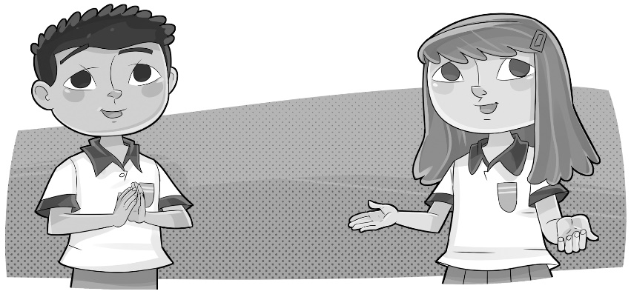

Roberto

Camila

¿Quién está en lo correcto? Justifica.

________________________________________________________________

________________________________________________________________

________________________________________________________________

**5.** Escribe una **V** si la afirmación es verdadera o una **F** si es falsa. Justifica en cada

caso. *(Habilidad: Resolver problemas. 2 puntos cada una/total 4 puntos)*

**a.**  2900 cuadernos se agrupan en *packs* de 80 unidades, quedando 2

cuadernos sin agrupar.

Justificación: _____________________________________________________

**b.**  Si al dividendo de 715 : 8 se le suma el resto, la división es exacta.

Justificación: _____________________________________________________

**6.** Lee y analiza atentamente la siguiente situación, antes de contestar las preguntas planteadas: *(Habilidad: Resolver problemas. 4 puntos el ejercicio)*

* La profesora de 5° básico les pide a sus estudiantes resolver el siguiente

ejercicio:

120 – 117 : 3 + 11 • 12

Observa la resolución de tres estudiantes y luego responde.

David

Catalina

Mónica

120 – 117 : 3 + 11 • 12

= 3 : 3 + 11 • 12

= 1 + 11 • 12

= 12 • 12

= 144

120 – 117 : 3 + 11 • 12

= 3 : 3 + 11 • 12

= 1 + 11 • 12

= 1 + 132

= 133

120 – 117 : 3 + 11 • 12

= 120 – 39 + 11 • 12

= 120 – 39 + 132

= 81 + 132

= 213

¿Cuál de estas resoluciones es correcta? Justifica.

________________________________________________________________

________________________________________________________________

________________________________________________________________

**7.** Analiza la siguiente situación y luego completa. *(Habilidad: Resolver problemas. 2 puntos el ejercicio)*

Durante un mes una empresa reúne por concepto de ventas $ 4.678.030. Debe pagar $ 650.000 por el arriendo del local, $ 1.523.000 en gastos de insumos,

$ 518.243 en cuentas varias y $ 700.000 a su contador. ¿Cuánto obtiene como ganancia?

Como ganancia obtiene .

**8.** Utiliza estrategias de cálculo mental para resolver los siguientes problemas.

Escribe la operación, la estrategia aplicada y luego la respuesta. *(Habilidad: Resolver problemas. 2 puntos cada una/ total: 6 puntos)*

**a.** En una sala hay 42 estudiantes ordenados en 3 filas con 14 alumnos cada

una. Si los estudiantes se ordenan en 6 filas, ¿cuántos alumnos habrá en cada una?

**Respuesta**: ___________________________________________________

**b.** La capacidad de almacenamiento en una tarjeta es de 160 Gb. ¿Cuánta

memoria se logra al reunir 5 de esas tarjetas?

**Respuesta**: ___________________________________________________

**c.** En un estante hay 15 repisas, en cada repisa hay 7 libros, y en cada libro hay

2 historias. ¿Cuántas historias hay en total?

**Respuesta**: ___________________________________________________

**9.** Observa las secuencias, a continuación, escribe un posible patrón de formación y completa con el siguiente término según esa regla. *(Habilidad: Identificar, completar. 2 puntos cada una/ total: 4 puntos)*

**a.**

Patrón ► Término siguiente ►

64

32

16

8

4

2

**b.** , , , , , , …

Patrón ► ___________________________ Término siguiente ►

**10.** Une cada situación de la columna A con la inecuación de la columna B que la

represente. *(Habilidad: Aplicar. 2 puntos cada una/ total: 6 puntos)*

Columna A

Columna B

x − 17 < 35

Si se agregan 17 L al estanque, se tienen menos de 35 L.

x + 17 < 35

Si se cortan 17 cm de cuerda, su longitud no sobrepasa los 35 cm.

**a.**

En 17 minutos más, se superan los 35 minutos de espera.

**b.**

x + 17 > 35

**c.**

**Instrucciones de envío y evaluación:**

* Se solicita a los apoderados enviar fotografías de las guías resueltas al correo de la docente: cynthi_2308seguel@hotmail.com
* Si no puede imprimir las guías, o no tiene acceso a internet, está la posibilidad de desarrollarlas en el cuaderno del estudiante con letra clara y legible y traerlas una vez que se retomen las clases presenciales.
* La guía será revisada por la docente y llevará una nota de proceso, la cuál será promediada con la nota de la guía de repaso de la semana siguiente, correspondiente al 06 de Abril.
* Se adjunta escala de notas, de acuerdo al puntaje obtenido en la guía, con un 60% de exigencia:

